华为云鲲鹏
BigDataPro集群搭建指南



华为技术有限公司

目录
1 准备华为云环境 3
1.1 实验介绍 3
1.1.1 关于本实验 3
1.1.2 实验目的 3
1.2 购买华为云ECS 3
1.2.1 登录华为云 3
1.2.2 购买华为云ECS 4
1.3 购买OBS 7
1.3.1 选取对象存储服务OBS 7
2 搭建Hadoop集群 11
2.1 实验介绍 11
2.1.1 关于本实验 11
2.1.2 实验目的 11
2.2 Hadoop集群搭建 11
2.2.1 配置ECS 11
2.2.2 确认JDK是否安装 14
2.3 搭建Hadoop集群 14
2.3.1 搭建Hadoop集群 14
2.3.2 测试与OBS互联 21
3 Spark集群搭建 23
3.1 实验介绍 23
3.1.1 关于本实验 23
3.1.2 实验目的 23
3.2 Spark集群存算分离 23
3.2.1 搭建Spark集群 23
3.2.2 验证存算分离 24
4 释放实验资源 27
4.1 删除ECS弹性云服务器 27
4.2 删除OBS对象存储 27
4.3 资源检查 27
5 附录 安装OpenJDK 28
6 附录 Linux常用命令 29
6.1 ls命令 29
6.2 cd命令 29
6.3 pwd命令 29
6.4 mkdir命令 30
6.5 rm命令 30
6.6 rmdir命令 30
6.7 mv命令 31
6.8 cp命令 31
6.9 cat 命令 31
6.10 more命令 32
6.11 less命令 33
6.12 head命令 34
6.13 tail命令 34
6.14 vim命令 34
6.14.1 启动vim 34
6.14.2 vim的模式 35
6.14.3 插入命令 35
6.14.4 查找命令 35
6.14.5 替换命令 35
6.14.6 撤销和重做 35
6.14.7 删除命令 35
6.14.8 拷贝和粘贴 36
6.14.9 退出命令 36
6.14.10 帮助命令 36

准备华为云环境

实验介绍

关于本实验
本实验通过购买华为云OBS和华为云ECS服务，提供后续集群的搭建基础。本实验的基本步骤包含：购买并配置ECS；购买OBS并获取AK、SK信息；搭建Hadoop集群；搭建Spark集群并验证存算分离。
学生可根据实验手册进行逐步的练习，完成各实验内容。

实验目的
掌握华为云OBS的购买。
掌握华为云ECS的购买。

购买华为云ECS

登录华为云
          - 浏览器登录华为云
华为云地址：https://www.huaweicloud.com/
输入用户名、密码，登录。


购买华为云ECS
          - 进入控制台，选择弹性云服务器ECS
点击“控制台”

点击框线处，展开“服务列表”
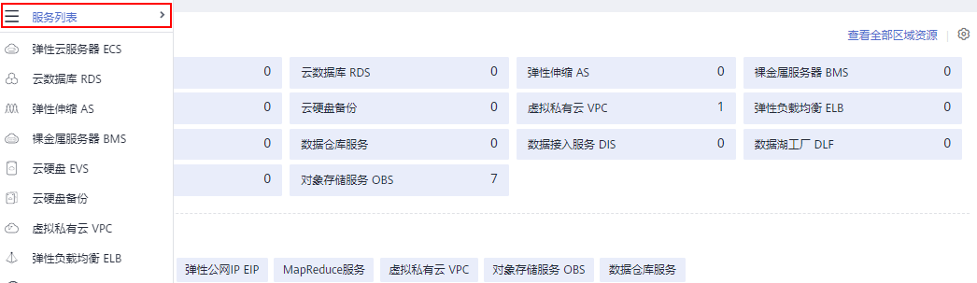
选择“弹性云服务器ECS”
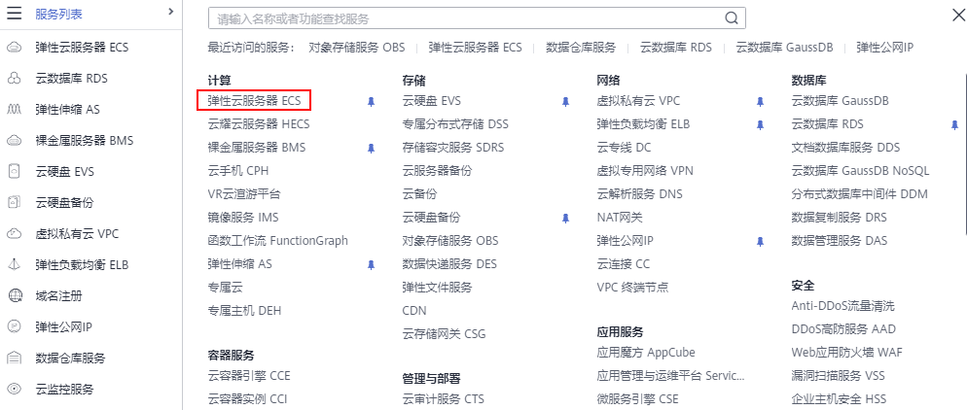
          - 选择购买弹性云服务器ECS

本次ECS购买需遵循以下规格：
计费模式：按需计费
可用区：可用区一
CPU架构：鲲鹏计算
规格：kc1.2xlarge.4 8vcpus|32GB
系统：CentOS7.6
系统盘：超高IO、200GB。
网络：按流量计费
其他配置：默认
          - 基础配置
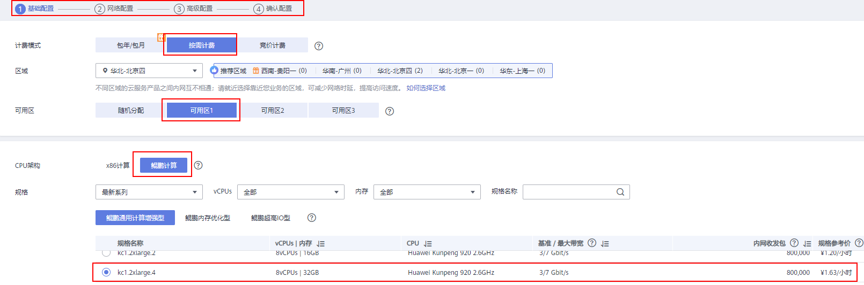
系统选择CentOS7.6
系统盘建议配置200GB，不建议低于100GB。
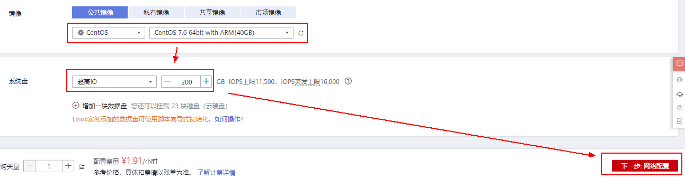
点击“下一步 网络配置”
          - 网络配置
“网络”下拉选择VPC

“弹性公网IP”选择“现在购买”，并选择“按流量计费”。

点击“下一步 高级配置”
          - 高级配置
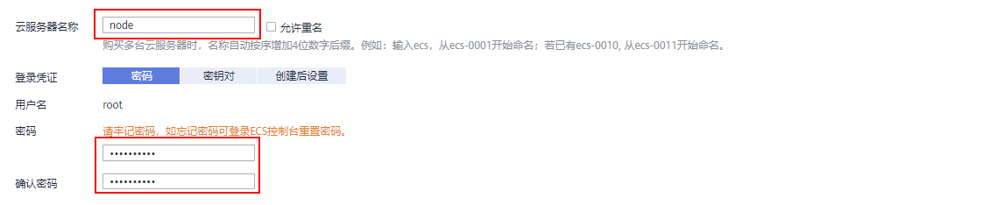
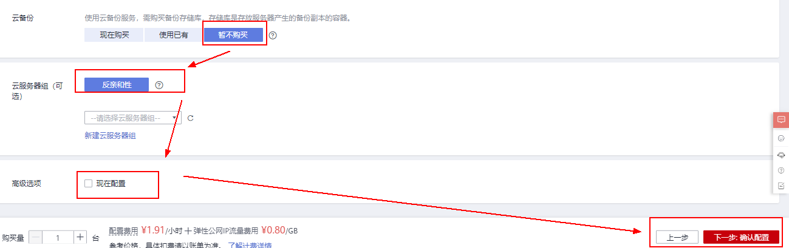
ECS名称建议与手册相同，密码自行设定。其他配置默认即可，点击框线处“我已经阅读并同意《华为镜像免责声明》”。点击“下一步 确认配置”。
          - 检查配置，立即购买
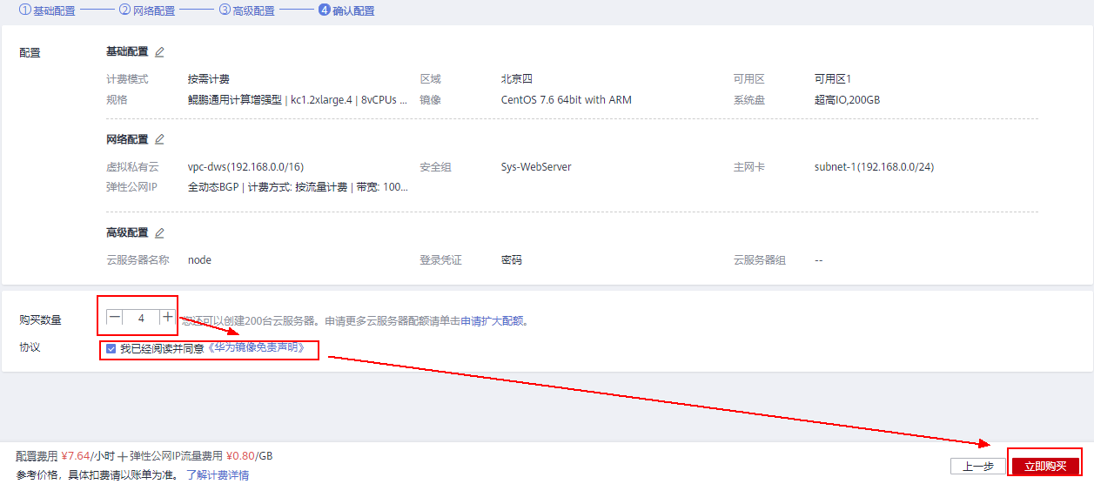
注：本次实验也可使用3台ECS实验。
          - 查看已购买ECS
“步骤6”点击“立即购买”后，弹出如下界面。

点击“返回云服务器列表”，查看已购买ECS。
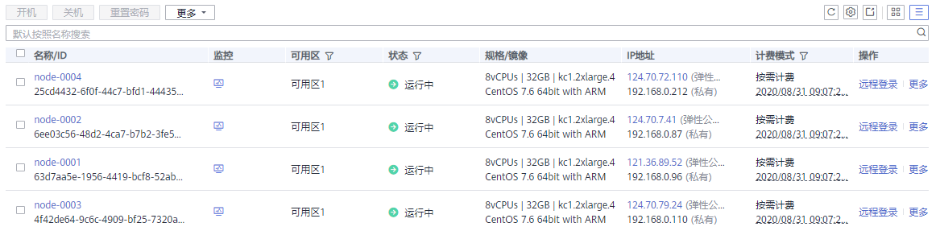

购买OBS

选取对象存储服务OBS
          - 在“服务列表”选取“对象存储服务OBS”
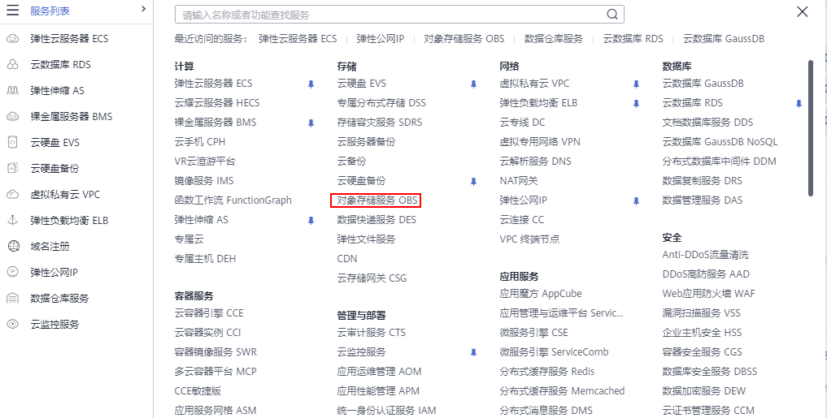
          - 选择创建桶
进入OBS服务后，点击右侧“创建桶”

          - 参照下图购买OBS
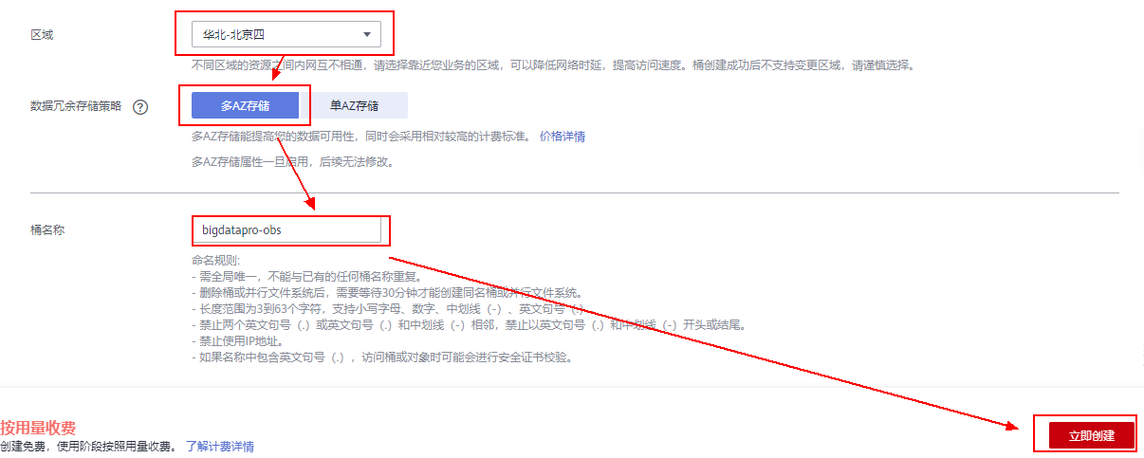
注：区域选择与ECS相同。其他配置默认。点击“立即创建”。
          - 创建并行文件系统
选择“并行文件系统”

点击右上角“创建并行文件系统”
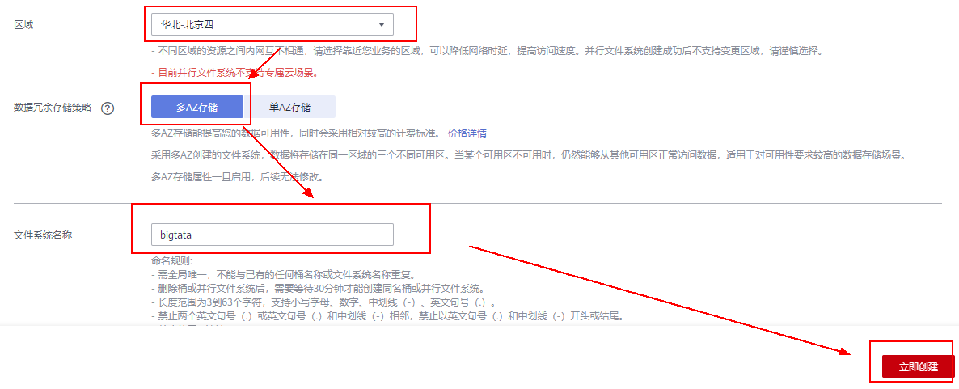
其他配置默认，保存创建即可。
          - 进入创建的OBS桶
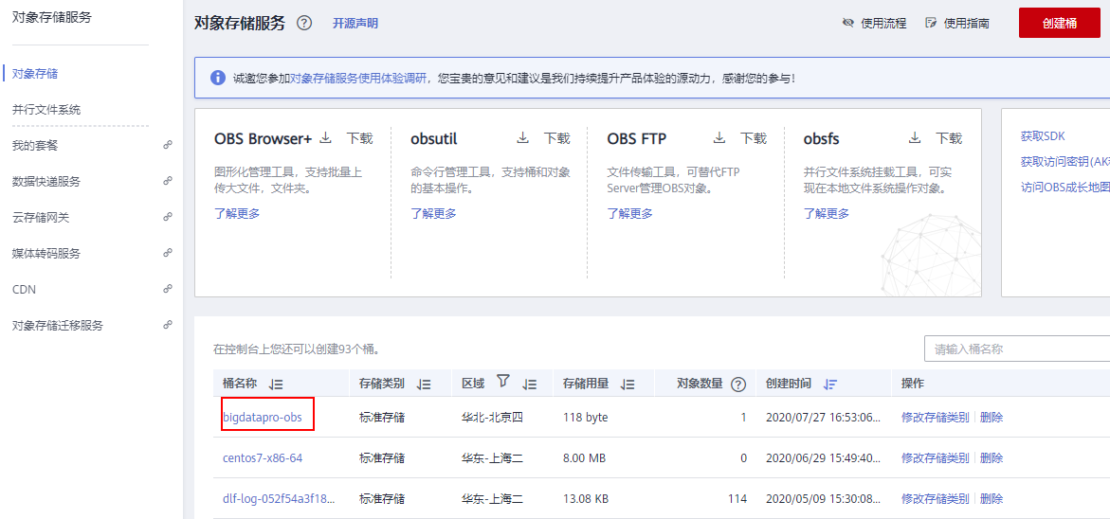
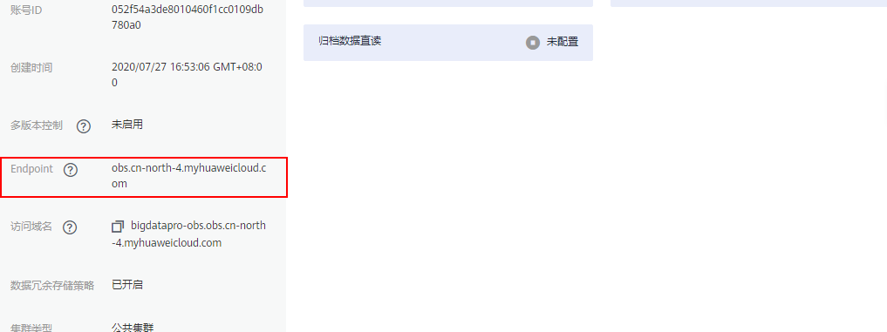
复制该参数，保存到本地文档。
          - 获取AK/SK
点击华为云页面右上角“用户名”，下拉选择“我的凭证”，点击“访问秘钥”。
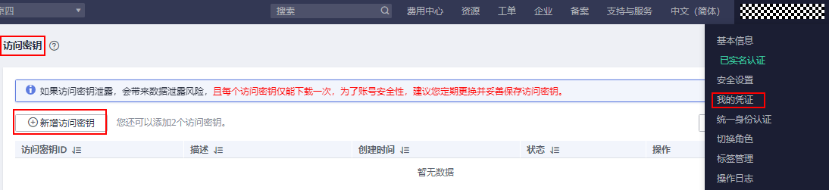
点击新增访问秘钥，根据提示进行操作。
操作完成后，得到文件“credentials.csv”，打开即可得到AK/SK。
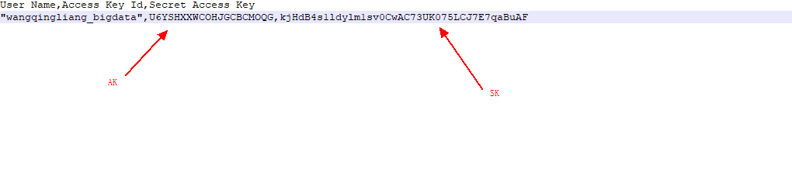

搭建Hadoop集群

实验介绍

关于本实验
本实验通过搭建开源Hadoop集群帮助学员掌握Hadoop搭建方法。并且使开源Hadoop与华为云OBS服务互联，使Hadoop集群可读取OBS数据。

实验目的
掌握Hadoop集群搭建方法
掌握Hadoop集群与华为云OBS互联方法

Hadoop集群搭建

配置ECS
          - 使用putty或mobaxterm登录ECS
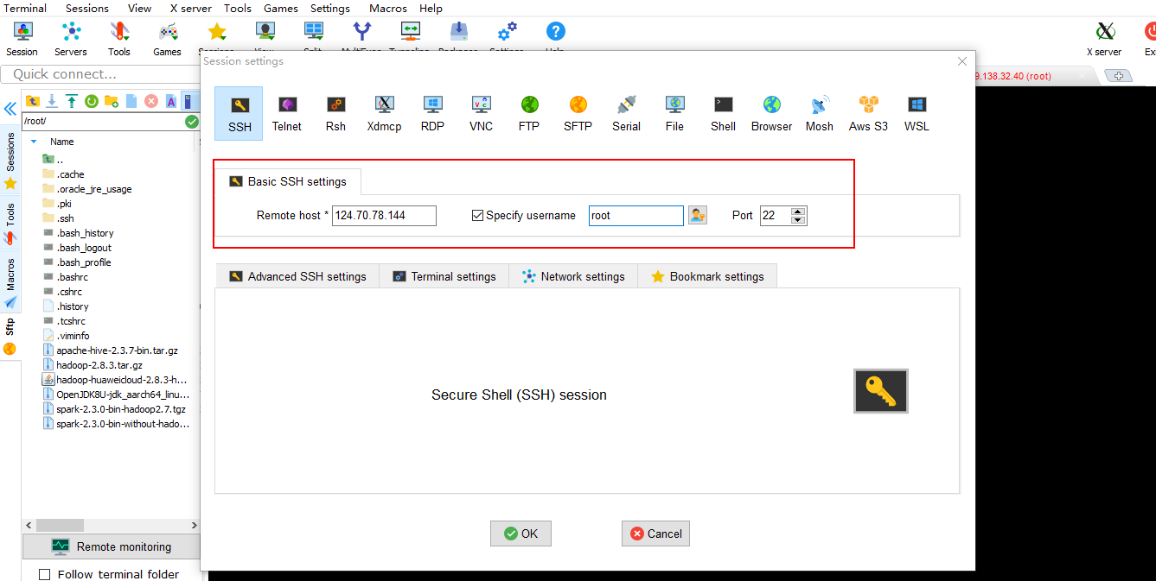
注：ECS的公网IP请根据实际情况进行填写。
          - 下载安装包
下载hadoop安装包
cd /root
wget https://archive.apache.org/dist/hadoop/common/hadoop-2.8.3/hadoop-2.8.3.tar.gz
下载OBSFileSystem相关jar包
执行命令，下载hadoop-huaweicloud-2.8.3-hw-39.jar
cd /root
wget https://raw.githubusercontent.com/huaweicloud/obsa-hdfs/master/release/hadoop-huaweicloud-2.8.3-hw-39.jar
下载Openjdk
cd /root
wget https://github.com/AdoptOpenJDK/openjdk8-binaries/releases/download/jdk8u191-b12/OpenJDK8U-jdk_aarch64_linux_hotspot_8u191b12.tar.gz
注：安装包默认存放位置为/root。若不可使用wget下载文件，则可在实验前由授课老师提前下载完成。待实验开始前，由老师通过U盘拷贝或scp远程发送给学员。
          - 配置/etc/hosts文件
查看ECS列表各节点IP

各节点执行
vim /etc/hosts
备注：vim编辑器的使用
（1） 点击键盘字母i，输入数据；
（2） 数据输入完成后，点击键盘esc，输入:wq即完成数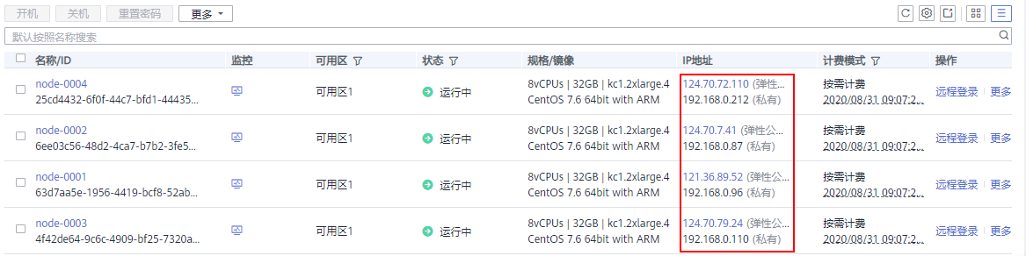据保存和退出编辑界面。
添加内容：
192.168.0.96 node-0001
192.168.0.87 node-0002
192.168.0.110 node-0003
192.168.0.212 node-0004
参考如下：
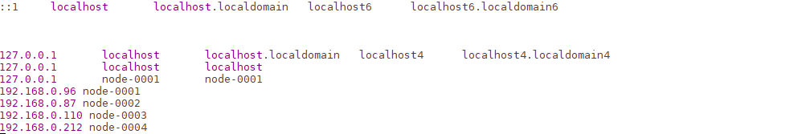
保存退出。
注：此处需要根据ECS的实际内网IP配置。
          - 配置节点互信
各节点执行
ssh-keygen -t rsa
连续回车生成/root/.ssh/id_rsa.pub文件；
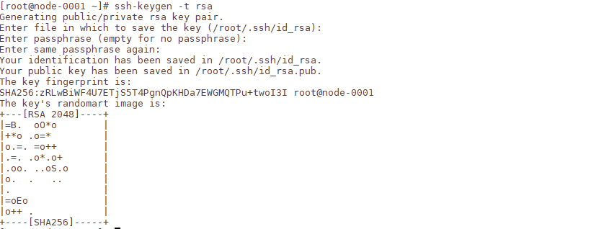
各节点执行：
cat /root/.ssh/id_rsa.pub
输出如下内容：
复制该命令在各节点的输出内容。
各节点执行：
vim /root/.ssh/authorized_keys
输入各节点的复制内容，保存退出。
authorized_keys内容参考如下：
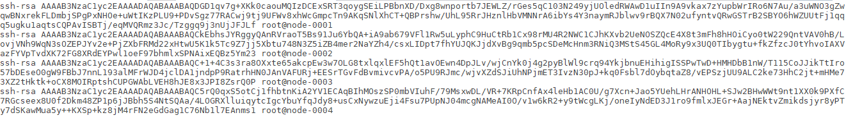
各节点执行：ssh node-0001~node-0004，选择yes后，确保能够无密码跳转到目标节点。
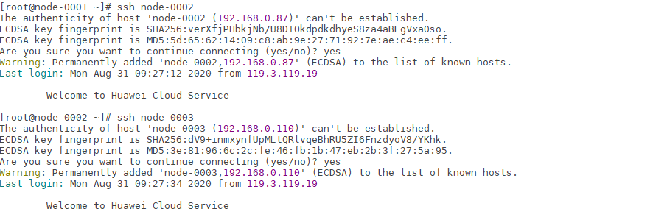

确认JDK是否安装
          - 确认是否已安装JDK
各节点执行命令：
java -version
若输出如下结果，则ECS已安装JDK，无需执行OpenJDK安装操作。
openjdk version "1.8.0_232"
OpenJDK Runtime Environment (build 1.8.0_232-b09)
OpenJDK 64-Bit Server VM (build 25.232-b09, mixed mode)
若无则参考附录4.1安装OpenJDK。

搭建Hadoop集群

搭建Hadoop集群
          - 创建目录
各节点执行：
mkdir -p /home/modules/data/buf
mkdir -p /home/nm/localdir
          - 登录node-0001节点，解压hadoop安装包
cd /root
cp hadoop-2.8.3.tar.gz /home/modules/
cd /home/modules/
tar -zxvf hadoop-2.8.3.tar.gz
          - 配置hadoop core-site.xml配置文件
node-0001节点执行下列命令：
vim /home/modules/hadoop-2.8.3/etc/hadoop/core-site.xml
参数配置如下：
<configuration>
<property>
<name>fs.obs.readahead.inputstream.enabled</name>
<value>true</value>
</property>
<property>
<name>fs.obs.buffer.max.range</name>
<value>6291456</value>
</property>
<property>
<name>fs.obs.buffer.part.size</name>
<value>2097152</value>
</property>
<property>
<name>fs.obs.threads.read.core</name>
<value>500</value>
</property>
<property>
<name>fs.obs.threads.read.max</name>
<value>1000</value>
</property>
<property>
<name>fs.obs.write.buffer.size</name>
<value>8192</value>
</property>
<property>
<name>fs.obs.read.buffer.size</name>
<value>8192</value>
</property>
<property>
<name>fs.obs.connection.maximum</name>
<value>1000</value>
</property>
<property>
<name>fs.defaultFS</name>
<value>hdfs://node-0001:8020</value>
</property>
<property>
<name>hadoop.tmp.dir</name>
<value>/home/modules/hadoop-2.8.3/tmp</value>
</property>
<property>
<name>fs.obs.access.key</name>
<value>U6YSHXXWCOHJGCBCMOQG</value>
</property>
<property>
<name>fs.obs.secret.key</name>
<value>kjHdB4s1ldylm1sv0CwAC73UK075LCJ7E7qaBuAF</value>
</property>
<property>
<name>fs.obs.endpoint</name>
<value>obs.cn-north-4.myhuaweicloud.com:5080</value>
</property>
<property>
<name>fs.obs.buffer.dir</name>
<value>/home/modules/data/buf</value>
</property>
<property>
<name>fs.obs.impl</name>
<value>org.apache.hadoop.fs.obs.OBSFileSystem</value>
</property>
<property>
<name>fs.obs.connection.ssl.enabled</name>
<value>false</value>
</property>
<property>
<name>fs.obs.fast.upload</name>
<value>true</value>
</property>
<property>
<name>fs.obs.socket.send.buffer</name>
<value>65536</value>
</property>
<property>
<name>fs.obs.socket.recv.buffer</name>
<value>65536</value>
</property>
<property>
<name>fs.obs.max.total.tasks</name>
<value>20</value>
</property>
<property>
<name>fs.obs.threads.max</name>
<value>20</value>
</property>
</configuration>
注：fs.obs.access.key、fs.obs.secret.key、fs.obs.endpoint、fs.defaultFS需根据实际情况修改。
          - 配置hdfs-site.xml
node-0001节点执行下列命令：
vim /home/modules/hadoop-2.8.3/etc/hadoop/hdfs-site.xml
参数配置如下：
<configuration>
<property>
<name>dfs.replication</name>
<value>3</value>
</property>
<property>
<name>dfs.namenode.secondary.http-address</name>
<value>node-0001:50090</value>
</property>
<property>
<name>dfs.namenode.secondary.https-address</name>
<value>node-0001:50091</value>
</property>
</configuration>
注：主机名node-0001需要根据实际替换。
          - 配置yarn-site.xml
node-0001节点执行下列命令：
vim /home/modules/hadoop-2.8.3/etc/hadoop/yarn-site.xml
参数配置如下：
<configuration>
<property>
<name>yarn.nodemanager.local-dirs</name>
<value>/home/nm/localdir</value>
</property>
<property>
<name>yarn.nodemanager.resource.memory-mb</name>
<value>28672</value>
</property>
<property>
<name>yarn.scheduler.minimum-allocation-mb</name>
<value>3072</value>
</property>
<property>
<name>yarn.scheduler.maximum-allocation-mb</name>
<value>28672</value>
</property>
<property>
<name>yarn.nodemanager.resource.cpu-vcores</name>
<value>38</value>
</property>
<property>
<name>yarn.scheduler.maximum-allocation-vcores</name>
<value>38</value>
</property>
<property>
<name>yarn.nodemanager.aux-services</name>
<value>mapreduce_shuffle</value>
</property>
<property>
<name>yarn.resourcemanager.hostname</name>
<value>node-0001</value>
</property>
<property>
<name>yarn.log-aggregation-enable</name>
<value>true</value>
</property>
<property>
<name>yarn.log-aggregation.retain-seconds</name>
<value>106800</value>
</property>
<property>
<name>yarn.nodemanager.vmem-check-enabled</name>
<value>false</value>
<description>Whether virtual memory limits will be enforced for containers</description>
</property>
<property>
<name>yarn.nodemanager.vmem-pmem-ratio</name>
<value>4</value>
<description>Ratio between virtual memory to physical memory when setting memory limits for containers</description>
</property>
<property>
<name>yarn.resourcemanager.scheduler.class</name>
<value>org.apache.hadoop.yarn.server.resourcemanager.scheduler.fair.FairScheduler</value>
</property>
<property>
<name>yarn.log.server.url</name>
<value>http://node-0001:19888/jobhistory/logs</value>
</property>
</configuration>
注：主机名node-0001需要根据实际情况修改。
          - 配置mapred-site.xml
node-0001节点执行下列命令：
cd /home/modules/hadoop-2.8.3/etc/hadoop/
mv mapred-site.xml.template mapred-site.xml
vim /home/modules/hadoop-2.8.3/etc/hadoop/mapred-site.xml
参数配置如下：
<configuration>
<property>
<name>mapreduce.framework.name</name>
<value>yarn</value>
</property>
<property>
<name>mapreduce.jobhistory.address</name>
<value>node-0001:10020</value>
</property>
<property>
<name>mapreduce.jobhistory.webapp.address</name>
<value>node-0001:19888</value>
</property>
<property>
<name>mapred.task.timeout</name>
<value>1800000</value>
</property>
</configuration>
注：主机名node-0001需要根据实际情况修改。
          - 配置slaves
node-0001节点执行下列命令：
vim /home/modules/hadoop-2.8.3/etc/hadoop/slaves
删除原有内容，添加内容如下：
node-0002
node-0003
node-0004
          - 配置hadoop环境变量
node-0001节点执行下列命令：：
vim /home/modules/hadoop-2.8.3/etc/hadoop/hadoop-env.sh
添加如下内容：
export JAVA_HOME=/usr/lib/jvm/java-1.8.0-openjdk-1.8.0.232.b09-0.el7_7.aarch64
参考如下：
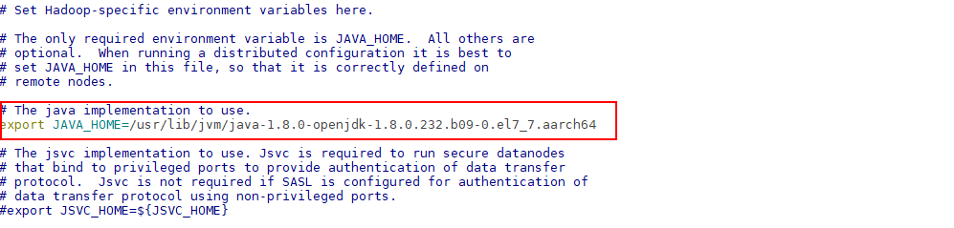
          - 配置jar包
node-0001节点执行下列命令：
cd /root
cp hadoop-huaweicloud-2.8.3-hw-39.jar /home/modules/hadoop-2.8.3/share/hadoop/common/lib/
cp hadoop-huaweicloud-2.8.3-hw-39.jar /home/modules/hadoop-2.8.3/share/hadoop/tools/lib
cp hadoop-huaweicloud-2.8.3-hw-39.jar /home/modules/hadoop-2.8.3/share/hadoop/httpfs/tomcat/webapps/webhdfs/WEB-INF/lib/
cp hadoop-huaweicloud-2.8.3-hw-39.jar /home/modules/hadoop-2.8.3/share/hadoop/hdfs/lib/
          - 分发hadoop包到各节点
node-0001下执行下列命令：
分发hadoop包到node2
scp -r /home/modules/hadoop-2.8.3/ root@node-0002:/home/modules/
分发hadoop包到node3
scp -r /home/modules/hadoop-2.8.3/ root@node-0003:/home/modules/
分发hadoop包到node4
scp -r /home/modules/hadoop-2.8.3/ root@node-0004:/home/modules/
          - 配置环境变量
各节点执行：
vim /etc/profile
在文件尾部添加如下内容：
export JAVA_HOME=/usr/lib/jvm/java-1.8.0-openjdk-1.8.0.232.b09-0.el7_7.aarch64
export HADOOP_HOME=/home/modules/hadoop-2.8.3
export PATH=$JAVA_HOME/bin:$PATH
export PATH=$HADOOP_HOME/bin:$HADOOP_HOME/sbin:$PATH
export HADOOP_CLASSPATH=/home/modules/hadoop-2.8.3/share/hadoop/tools/lib/*:$HADOOP_CLASSPATH
注意“=”两边没有空格。
各节点执行：
source /etc/profile
          - namenode初始化
node-0001节点执行namenode初始化
执行下列命令：
hdfs namenode -format
初始化成功后，启动hdfs。
          - 启动HDFS //
node-0001节点执行
start-dfs.sh
          - 执行hdfs命令
[root@node-0001 hadoop]# hdfs dfs -mkdir /bigdata
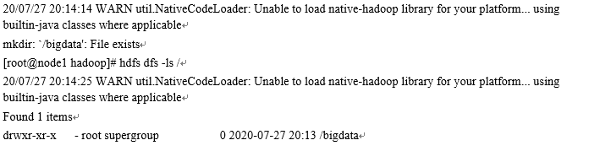

测试与OBS互联
          - 在OBS上传文件
进入OBS桶，选择“对象”上传文件
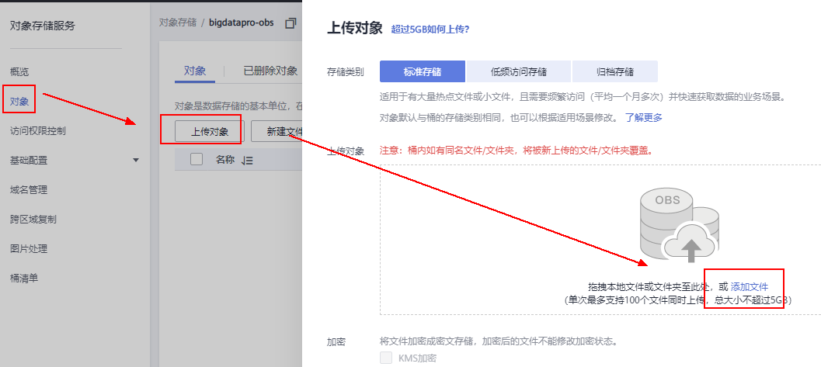

OBS文件上传成功
          - 执行hdfs命令查看OBS文件
[root@node-0001 hadoop]# hdfs dfs -ls obs://bigdatapro-obs/

Hadoop集群与OBS互联成功。
注：命令参数“bigdatapro-obs”需要根据实际情况修改，该参数为桶名。

Spark集群搭建

实验介绍

关于本实验
本实验介绍安装Spark集群，并使Spark能够读取OBS数据，通过该实验使Spark集群能够实现存算分离，提高计算性能。

实验目的
掌握Spark集群搭建
掌握Spark集群与OBS互联，实现存算分离

Spark集群存算分离

搭建Spark集群
          - 获取spark安装包
node-0001节点下载Spark安装包
cd /root
wget https://archive.apache.org/dist/spark/spark-2.3.0/spark-2.3.0-bin-without-hadoop.tgz
注：安装包默认存放位置为/root。若不可使用wget下载文件，则可在实验前由授课老师提前下载完成。待实验开始前，由老师通过U盘拷贝或scp远程发送给学员。
          - 解压spark安装包
node-0001节点执行下列命令：
复制安装包到/home/modules目录下
cp /root/spark-2.3.0-bin-without-hadoop.tgz /home/modules
cd /home/modules
解压安装包
tar -zxvf spark-2.3.0-bin-without-hadoop.tgz
mv spark-2.3.0-bin-without-hadoop spark-2.3.0
          - 配置spark jar包
在node-0001节点，复制jar包到spark/jar下
cp /root/hadoop-huaweicloud-2.8.3-hw-39.jar /home/modules/spark-2.3.0/jars/
cp /home/modules/hadoop-2.8.3/share/hadoop/common/lib/snappy-java-1.0.4.1.jar /home/modules/spark-2.3.0/jars/
          - 配置spark配置文件
node-0001节点执行下列命令：
cd /home/modules/spark-2.3.0/conf/
mv spark-env.sh.template spark-env.sh
vim spark-env.sh
文件末尾添加如下内容：
export JAVA_HOME=/usr/lib/jvm/java-1.8.0-openjdk-1.8.0.232.b09-0.el7_7.aarch64
export SCALA_HOME=/home/modules/spark-2.3.0/examples/src/main/scala
export HADOOP_HOME=/home/modules/hadoop-2.8.3
export HADOOP_CONF_DIR=/home/modules/hadoop-2.8.3/etc/hadoop
export SPARK_HOME=/home/modules/spark-2.3.0
export SPARK_DIST_CLASSPATH=$(/home/modules/hadoop-2.8.3/bin/hadoop classpath)
          - 分发Spark
node-0001节点执行下列命令：
scp -r /home/modules/spark-2.3.0/ root@node-0002:/home/modules/
scp -r /home/modules/spark-2.3.0/ root@node-0003:/home/modules/
scp -r /home/modules/spark-2.3.0/ root@node-0004:/home/modules/
          - 配置环境变量
各节点执行：
vim /etc/profile
添加如下内容：
export SPARK_HOME=/home/modules/spark-2.3.0
export PATH=${SPARK_HOME}/bin:${SPARK_HOME}/sbin:$PATH
保存退出
各节点执行如下命令，使环境变量生效：
source /etc/profile

验证存算分离
          - 查看要计算的文件
本次实验验证Spark与OBS实现存算分离，数据使用实验2.3.2中上传的playerinfo.txt文件。
数据如下：
Alex James Lax Genu
Kerry Mary Olivia William
Hale Edith Vera Robert
Mary Olivia James Lax
Edith Vera Robertm Genu
          - 计算上述数据的wordcount
启动yarn
start-yarn.sh
启动pyspark
[root@node-0001 conf]# pyspark
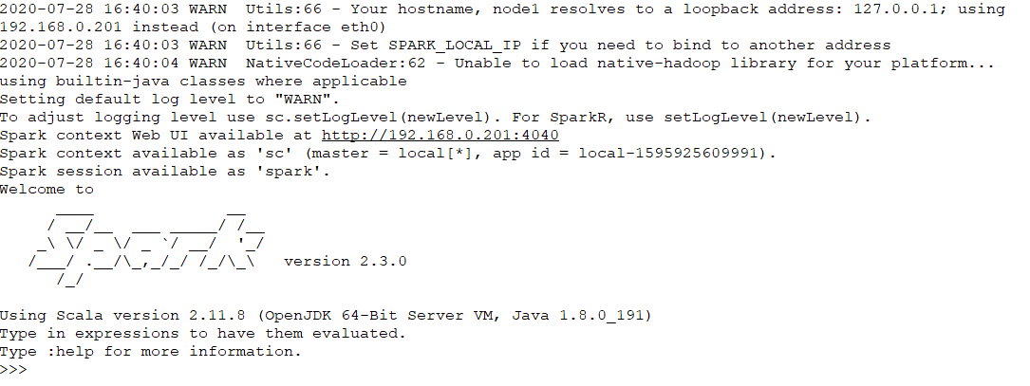
输入下列代码：
lines = spark.read.text("obs://bigdatapro-obs-sj/").rdd.map(lambda r: r[0])
counts = lines.flatMap(lambda x: x.split(' ')).map(lambda x: (x, 1)).reduceByKey(lambda x, y: x + y)
output = counts.collect()
for (word, count) in output:
print("%s: %i" % (word, count))
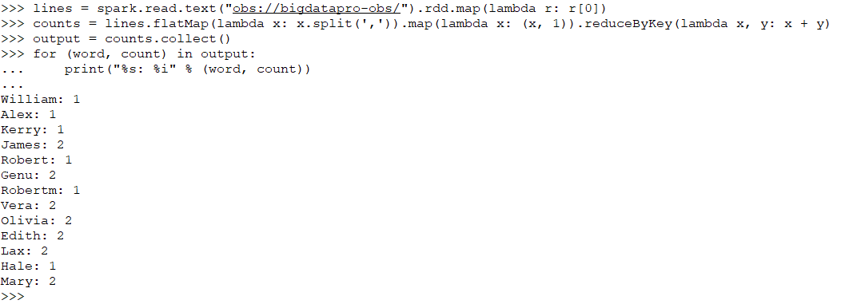
执行成功输出如下结果
William: 1
Alex: 1
Kerry: 1
James: 2
Robert: 1
Genu: 2
Robertm: 1
Vera: 2
Olivia: 2
Edith: 2
Lax: 2
Hale: 1
Mary: 2
存算分离计算成功！

释放实验资源

删除ECS弹性云服务器
          - 进入ECS列表，点击全选按钮，点击“更多 -> 删除”。
          - 在对话框中选择“释放云服务器绑定的公网IP地址”和“删除云服务器挂载的数据盘”，点击“是”。

删除OBS对象存储
          - 进入OBS服务的并行文件系统列表，点击创建的文件系统。
          - 选择左侧“文件”标签，在右侧全选所有文件，点击“删除”并确认。
          - 返回并行文件系统列表，在对应的文件系统右侧点击“删除”并确认。

资源检查
          - 在控制台点击“更多 | 资源 | 我的资源”菜单项，检查资源是否全部删除。
注意：(1) 虚拟私有云VPC和安全组可以不删除，以留下次使用。(2) 若在其他区域购买了ECS和EIP等资源，请切换到那个区域查看。

附录 安装OpenJDK
          - 安装OpenJDK
在node-0001节点，执行如下命令，将jdk安装包拷贝到各个节点
cd /root
cp OpenJDK8U-jdk_aarch64_linux_hotspot_8u191b12.tar.gz /usr/lib/jvm/
scp -r /root/OpenJDK8U-jdk_aarch64_linux_hotspot_8u191b12.tar.gz root@node-0002: /usr/lib/jvm/
scp -r /root/OpenJDK8U-jdk_aarch64_linux_hotspot_8u191b12.tar.gz root@node-0003: /usr/lib/jvm/
scp -r /root/OpenJDK8U-jdk_aarch64_linux_hotspot_8u191b12.tar.gz root@node-0004: /usr/lib/jvm/
          - 在各个节点上，执行下列命令
cd /usr/lib/jvm/
tar zxvf OpenJDK8U-jdk_aarch64_linux_hotspot_8u191b12.tar.gz
          - 各个节点上/etc/profile增加如下的配置
export JAVA_HOME=/usr/lib/jvm/jdk8u191-b12
          - 确认java版本
source /etc/profile
java -version
[root@node-0001 ~]# java -version
openjdk version "1.8.0_191"
OpenJDK Runtime Environment (AdoptOpenJDK)(build 1.8.0_191-b12)

附录 Linux常用命令

ls命令
ls 命令不仅可以查看 linux 文件夹包含的文件而且可以查看文件权限(包括目录、文件夹、文件权限)查看目录信息等等。
命令格式：ls [选项][目录名]
常用参数
-l ：列出长数据串，包含文件的属性与权限数据等
-a ：列出全部的文件，连同隐藏文件（开头为.的文件）一起列出来（常用）
-d ：仅列出目录本身，而不是列出目录的文件数据
-h ：将文件容量以较易读的方式（GB，kB等）列出来
-R ：连同子目录的内容一起列出（递归列出），等于该目录下的所有文件都会显示出来

cd命令
最基本的命令语句，其他的命令语句要进行操作，都是建立在使用 cd 命令上的。用于切换当前目录至dirName。
命令格式：cd [目录名]

pwd命令
查看"当前工作目录"的完整路径。
命令格式：pwd [选项]
常用参数：
-P :显示实际物理路径，而非使用连接（link）路径
-L :当目录为连接路径时，显示连接路径

mkdir命令
用来创建指定的名称的目录，要求创建目录的用户在当前目录中具有写权限，并且指定的目录名不能是当前目录中已有的目录。
命令格式：mkdir [选项] 目录
常用参数
-m, --mode=模式，设定权限<模式> (类似 chmod)，而不是 rwxrwxrwx 减 umask
-p, --parents 可以是一个路径名称。此时若路径中的某些目录尚不存在,加上此选项后,系统将自动建立好那些尚不存在的目录,即一次可以建立多个目录;
-v, --verbose 每次创建新目录都显示信息
--help 显示此帮助信息并退出
--version 输出版本信息并退出

rm命令
删除一个目录中的一个或多个文件或目录，如果没有使用- r选项，则rm不会删除目录。如果使用 rm 来删除文件，通常仍可以将该文件恢复原状。
命令格式：rm [选项] 文件
常用参数
-f, --force 忽略不存在的文件，从不给出提示。
-i, --interactive 进行交互式删除
-r, -R, --recursive 指示rm将参数中列出的全部目录和子目录均递归地删除。
-v, --verbose 详细显示进行的步骤
--help 显示此帮助信息并退出
--version 输出版本信息并退出

rmdir命令
该命令从一个目录中删除一个或多个子目录项，删除某目录时也必须具有对父目录的写权限。
命令格式：rmdir [选项] 目录
常用参数
-p 递归删除目录dirname，当子目录删除后其父目录为空时，也一同被删除。如果整个路径被删除或者由于某种原因保留部分路径，则系统在标准输出上显示相应的信息。
-v, --verbose 显示指令执行过程

mv命令
可以用来移动文件或者将文件改名（move (rename) files）。当第二个参数类型是文件时，mv命令完成文件重命名。当第二个参数是已存在的目录名称时，源文件或目录参数可以有多个，mv命令将各参数指定的源文件均移至目标目录中。
命令格式：mv [选项] 源文件或目录 目标文件或目录
常用参数
-b ：若需覆盖文件，则覆盖前先行备份
-f ：force 强制的意思，如果目标文件已经存在，不会询问而直接覆盖
-i ：若目标文件 (destination) 已经存在时，就会询问是否覆盖
-u ：若目标文件已经存在，且 source 比较新，才会更新(update)
-t ：--target-directory=DIRECTORY move all SOURCE arguments into DIRECTORY，即指定mv的目标目录，该选项适用于移动多个源文件到一个目录的情况，此时目标目录在前，源文件在后

cp命令
将源文件复制至目标文件，或将多个源文件复制至目标目录。
命令格式：cp [选项] 源文件 目录 或 cp [选项] -t 目录 源文件
常用参数
-t --target-directory 指定目标目录
-i --interactive 覆盖前询问（使前面的 -n 选项失效）
-n --no-clobber 不要覆盖已存在的文件（使前面的 -i 选项失效）
-f --force 强行复制文件或目录，不论目的文件或目录是否已经存在
-u --update 使用这项参数之后，只会在源文件的修改时间较目的文件更新时，或是对应的目的文件并不存在，才复制文件

cat 命令
用来显示文件内容，或者将几个文件连接起来显示，或者从标准输入读取内容并显示，它常与重定向符号配合使用。
命令格式：cat [选项] [文件]
常用参数
-A, --show-all 等价于 -vET
-b, --number-nonblank 对非空输出行编号
-e 等价于 -vE
-E, --show-ends 在每行结束处显示 $
-n, --number 对输出的所有行编号,由1开始对所有输出的行数编号
-s, --squeeze-blank 有连续两行以上的空白行，就代换为一行的空白行
-t 与 -vT 等价
-T, --show-tabs 将跳格字符显示为 ^I
-v, --show-nonprinting 使用 ^ 和 M- 引用，除了 LFD 和 TAB 之外

more命令
more 命令和 cat 的功能一样都是查看文件里的内容，但有所不同的是more可以按页来查看文件的内容，还支持直接跳转行等功能。
命令格式：more [-dlfpcsu ] [-num ] [+/ pattern] [+ linenum] [file ... ]
常用参数
+n 从笫n行开始显示
-n 定义屏幕大小为n行
+/pattern 在每个档案显示前搜寻该字串（pattern），然后从该字串前两行之后开始显示
-c 从顶部清屏，然后显示
-d 提示“Press space to continue，’q’ to quit（按空格键继续，按q键退出）”，禁用响铃功能
-l 忽略Ctrl+l（换页）字符
-p 通过清除窗口而不是滚屏来对文件进行换页，与-c选项相似
-s 把连续的多个空行显示为一行
-u 把文件内容中的下画线去掉
操作指令
Enter：向下n行，需要定义。默认为1行
Ctrl+F：向下滚动一屏
空格键：向下滚动一屏
Ctrl+B：返回上一屏
= ：输出当前行的行号
：f ：输出文件名和当前行的行号
V ：调用vi编辑器
!命令 ：调用Shell，并执行命令
q ：退出more

less命令
less 与 more 类似，但使用 less 可以随意浏览文件，而 more 仅能向前移动，却不能向后移动，而且 less 在查看之前不会加载整个文件。
命令格式：less [参数] 文件
常用参数
-b <缓冲区大小> 设置缓冲区的大小
-e 当文件显示结束后，自动离开
-f 强迫打开特殊文件，例如外围设备代号、目录和二进制文件
-g 只标志最后搜索的关键词
-i 忽略搜索时的大小写
-m 显示类似more命令的百分比
-N 显示每行的行号
-o <文件名> 将less 输出的内容在指定文件中保存起来
-Q 不使用警告音
-s 显示连续空行为一行
-S 行过长时间将超出部分舍弃
-x <数字> 将“tab”键显示为规定的数字空格
操作命令
/字符串：向下搜索“字符串”的功能
?字符串：向上搜索“字符串”的功能
n：重复前一个搜索（与 / 或 ? 有关）
N：反向重复前一个搜索（与 / 或 ? 有关）
b 向后翻一页
d 向后翻半页
h 显示帮助界面
Q 退出less 命令
u 向前滚动半页
y 向前滚动一行
空格键 滚动一行
回车键 滚动一页
[pagedown]：向下翻动一页
[pageup]：向上翻动一页

head命令
head 用来显示档案的开头至标准输出中，默认 head 命令打印其相应文件的开头 10 行。
命令格式：head [参数] [文件]
常用参数
-q 隐藏文件名
-v 显示文件名
-c<字节> 显示字节数
-n<行数> 显示的行数

tail命令
显示指定文件末尾内容，不指定文件时，作为输入信息进行处理。常用查看日志文件。
命令格式：tail [必要参数] [选择参数] [文件]
常用参数
-f 循环读取
-q 不显示处理信息
-v 显示详细的处理信息
-c<数目> 显示的字节数
-n<行数> 显示行数
--pid=PID 与-f合用,表示在进程ID,PID死掉之后结束.
-q, --quiet, --silent 从不输出给出文件名的首部
-s, --sleep-interval=S 与-f合用,表示在每次反复的间隔休眠S秒

vim命令
vim编辑器是所有Unix及Linux系统下标准的编辑器，它的强大不逊色于任何最新的文本编辑器;vi也是Linux中最基本的文本编辑器,vim就是vi的升级版。

启动vim
在命令行窗口中输入以下命令即可
vim
直接启动vim
vim filename 打开vim并创建名为filename的文件

vim的模式
正常模式（按Esc或Ctrl+[进入） 左下角显示文件名或为空
插入模式（按i键进入） 左下角显示--INSERT--
可视模式（不知道如何进入） 左下角显示--VISUAL--
导航命令
% 括号匹配

插入命令
i 在当前位置生前插入
I 在当前行首插入
a 在当前位置后插入

查找命令
/text 查找text，按n健查找下一个，按N健查找前一个。
?text 查找text，反向查找，按n健查找下一个，按N健查找前一个。
:set hlsearch 高亮搜索结果，所有结果都高亮显示，而不是只显示一个匹配。
:set nohlsearch 关闭高亮搜索显示
:nohlsearch 关闭当前的高亮显示，如果再次搜索或者按下n或N键，则会再次高亮。
:set incsearch 逐步搜索模式，对当前键入的字符进行搜索而不必等待键入完成。
:set wrapscan 重新搜索，在搜索到文件头或尾时，返回继续搜索，默认开启。
:set nu 显示行号

替换命令
ra 将当前字符替换为a，当期字符即光标所在字符。
s/old/new/ 用old替换new，替换当前行的第一个匹配

撤销和重做
u 撤销（Undo）
U 撤销对整行的操作
Ctrl + r 重做（Redo），即撤销的撤销。

删除命令
x 删除当前字符
3x 删除当前光标开始向后三个字符
X 删除当前字符的前一个字符。X=dh
dl 删除当前字符， dl=x
dh 删除前一个字符
dd 删除当前行
10d 删除当前行开始的10行。
D 删除当前字符至行尾。D=d$
d$ 删除当前字符之后的所有字符（本行）

拷贝和粘贴
yy 拷贝当前行
nyy 拷贝当前后开始的n行，比如2yy拷贝当前行及其下一行。
p 在当前光标后粘贴,如果之前使用了yy命令来复制一行，那么就在当前行的下一行粘贴。
shift+p 在当前行前粘贴

退出命令
:wq 保存并退出
ZZ 保存并退出
:q! 强制退出并忽略所有更改
:e! 放弃所有修改，并打开原来文件。

帮助命令
:help or F1 显示整个帮助
:help xxx 显示xxx的帮助，比如 :help i, :help CTRL-[（即Ctrl+[的帮助）。
:help 'number' Vim选项的帮助用单引号括起
:help 特殊键的帮助用<>扩起
:help -t Vim启动参数的帮助用-
：help i_ 插入模式下Esc的帮助，某个模式下的帮助用模式_主题的模式
帮助文件中位于||之间的内容是超链接，可以用Ctrl+]进入链接，Ctrl+o（Ctrl + t）返回
其他非编辑命令

